**LAPORAN TUGAS KECIL**

**Implementasi Convex Hull untuk Visualisasi Tes *Linear Separability Dataset* dengan Algoritma *Divide and Conquer***

Ditujukan untuk memenuhi salah satu tugas kecil mata kuliah IF2211 Strategi Algoritma pada Semester II Tahun Akademik 2021/2022

Disusun oleh:

**Rania Dwi Fadhilah (K1) 13520142**



**PROGRAM STUDI TEKNIK INFORMATIKA**

**SEKOLAH TEKNIK ELEKTRO DAN INFORMATIKA**

**INSTITUT TEKNOLOGI BANDUNG**

**BANDUNG**

**2022**

## DAFTAR ISI

**DAFTAR ISI i**

**BAB I PENJELASAN ALGORITMA PROGRAM 1**

**BAB II IMPLEMENTASI PROGRAM 3**

**BAB III HASIL PERCOBAAN 7**

**LAMPIRAN ii**

## BAB I

## PENJELASAN ALGORITMA PROGRAM

Algoritma *Divide and Conquer* adalah algoritma yang terbagi atas tiga tahap pengerjaan, yaitu *divide, conquer,* dan combine. Algoritma ini membagi persoalan menjadi beberapa upa-persoalan yang mempunyai kemiripan dengan persoalan semula namun dengan ukuran yang lebih kecil kemudian menyelesaikannya secara rekursif dan kemudian digabung kembali sebagai solusi persoalan semula.

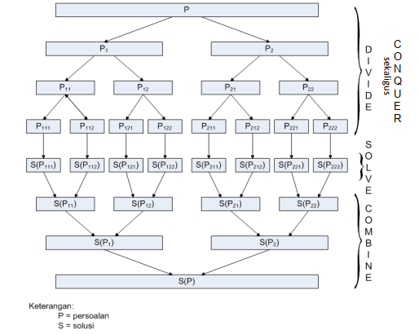

Gambar 1.1 Divide and Conquer ( Sumber : Slide Kuliah )

Penerapan algoritma *Divide and Conquer* ini dilakukan dalam menyelesaikan permasalahan *ConvexHull*. Berikut adalah beberapa tahapan yang dilalui untuk menemukan solusi dari permasalahan ini, yaitu :

1. Mencari titik ekstrim dari sekumpulan titik sebagai P1 dan Pn.

P1 🡪 titik dengan x terkecil

Pn 🡪 titik dengan jarak terjauh dari P1

1. Membagi titik menjadi S1 dan S2 dengan mencari determinannya dengan rumus berikut :

$$\left|\begin{matrix}x1 & y1 & 1 \\ x2 & y2 & 1 \\ x3 & y3 & 1\end{matrix}\right|=x_{1}y_{2}+x_{3}y_{1}+x_{2}y_{3}-x_{3}y_{2}-x_{2}y_{1}-x_{1}y_{3}$$

Dimana x1, y1 adalah koordinat dari P1, x2, y2 adalah koordinat dari Pn, dan x3, y3 adalah koordinat dari titik yang ingin ditinjau.

S1 🡪 kumpulan titik yang menghasilkan determinan positif

S2 🡪 kumpulan titik yang menghasilkan determinan negatif

1. Apabila S1 atau S2 sudah kosong, maka titik P1 dan Pn yang menjadi batas terakhir akan menjadi pasangan titik yang membentuk ConvexHull.
2. Apabila S1 atau S2 tidak kosong, maka untuk seluruh komponen pada S1 dan S2, dicari titik yang memiliki jarak terjauh dengan garis. Apabila ditemukan beberapa titik dengan jarak garis yang sama, maka dilakukan pengecekan sudut dan diambil titik yang membentuk sudut terbesar pada P1.
3. Untuk setiap titik dalam S1 atau S2, dilakukan pengecekan apakah titik tersebut berada di luar segitiga yang dibentuk oleh P1, titik terjauh, dan titik tersebut dengan memanfaatkan determinan.

S1 🡪 kumpulan titik yang menghasilkan determinan positif ketika determinannya positif dengan P1 sebagai x1, y1, titik terjauh sebagai x2, y2

S2 🡪 kumpulan titik yang menghasilkan determinan positif ketika determinannya positif dengan titik terjauh sebagai x2, y2,P1 sebagai x1, y1

1. Algoritma akan mengulang ke proses 3 hingga semua S1 dan S2 sudah benar-benar kosong.
2. Ketika algoritma sudah kosong, maka sudah terkumpul seluruh pasangan titik Convex yang dapat membentuk Convex Hull.

## BAB II

## IMPLEMENTASI PROGRAM

1. **main.py**

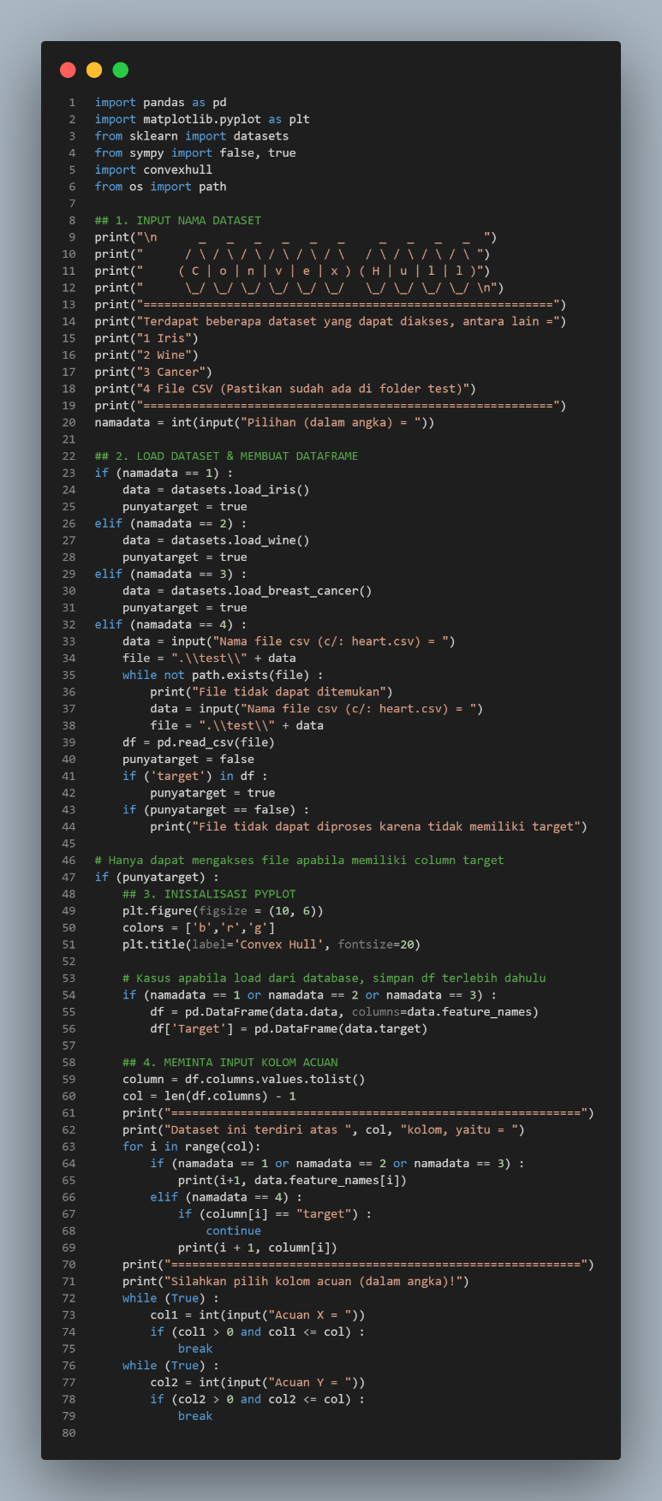

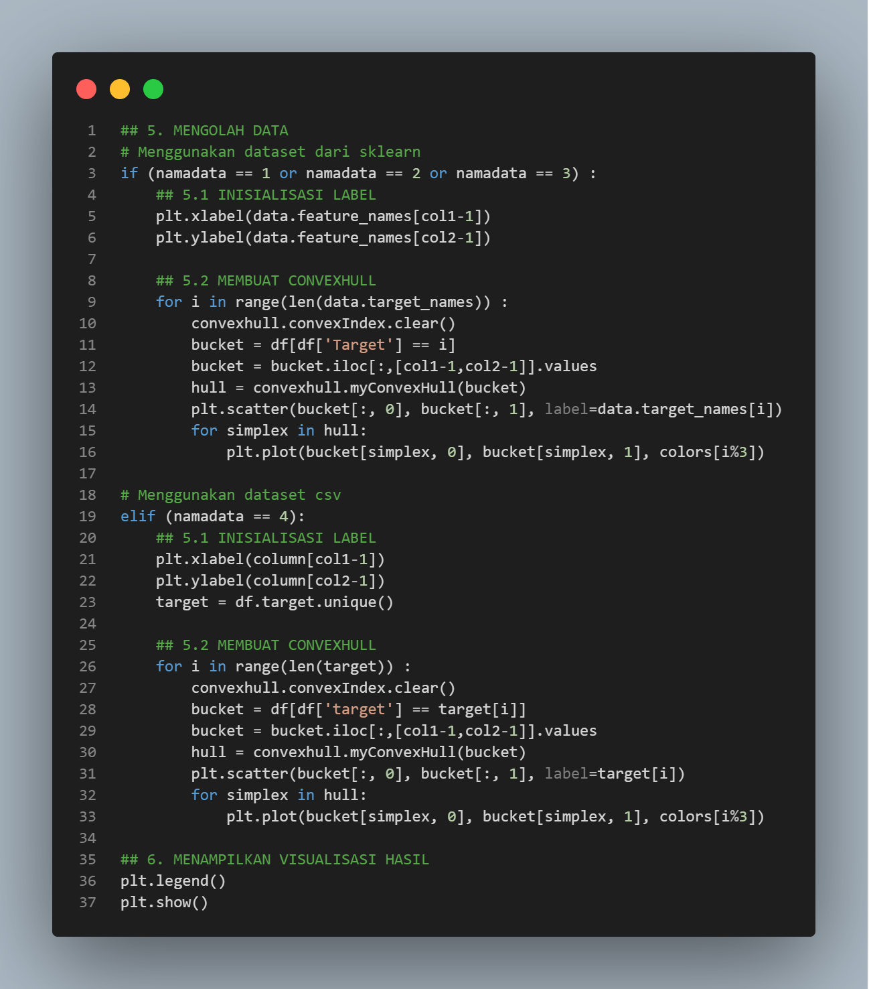

1. **convexhull.py**

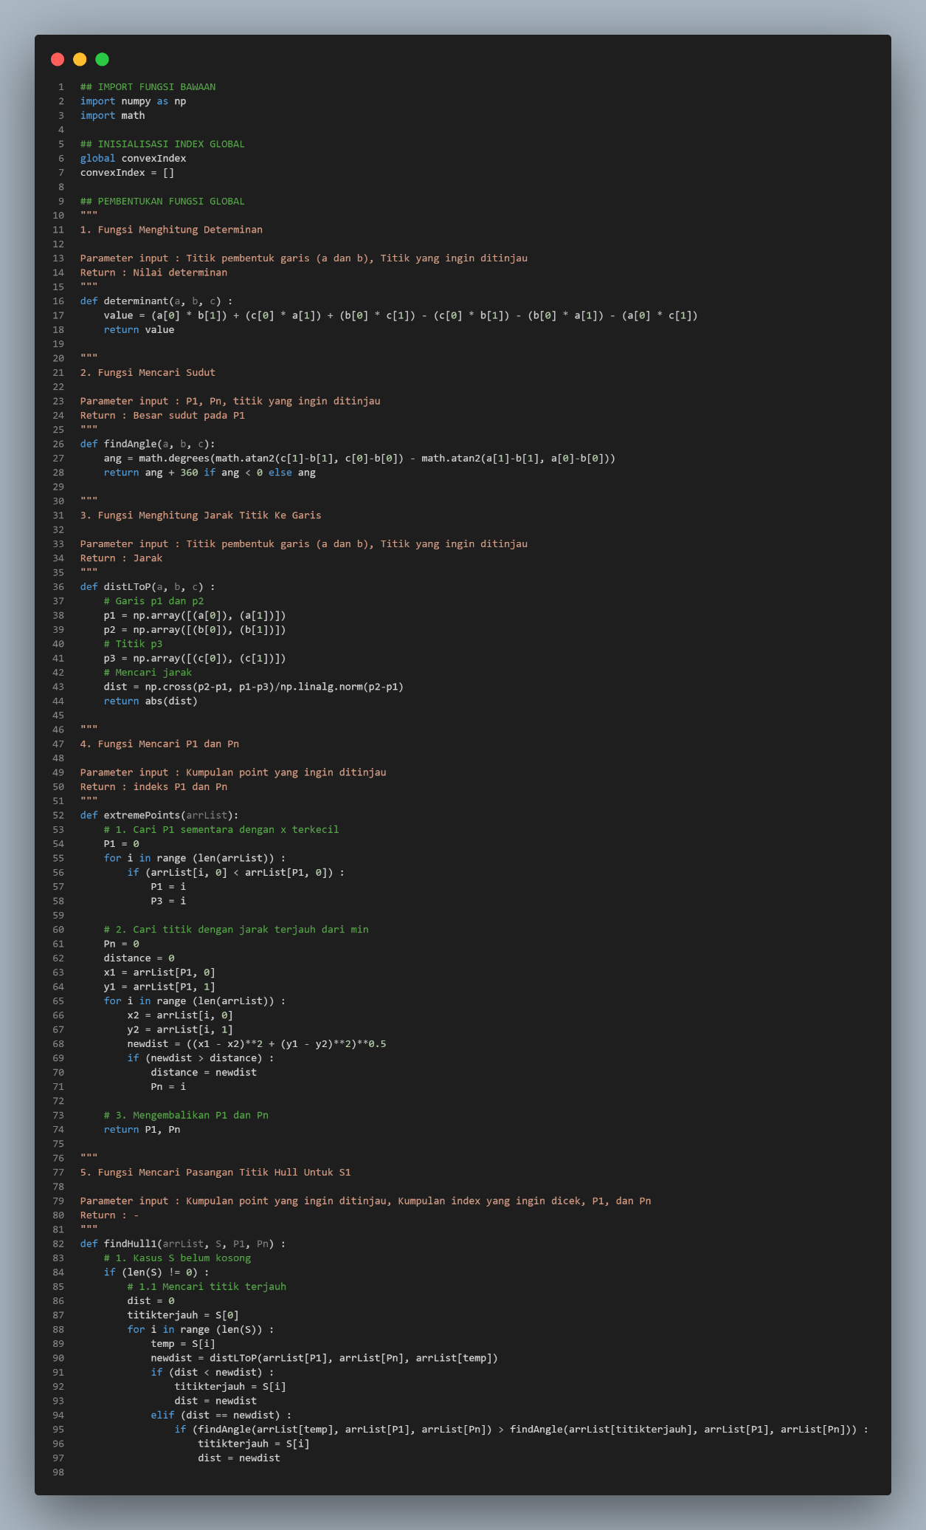

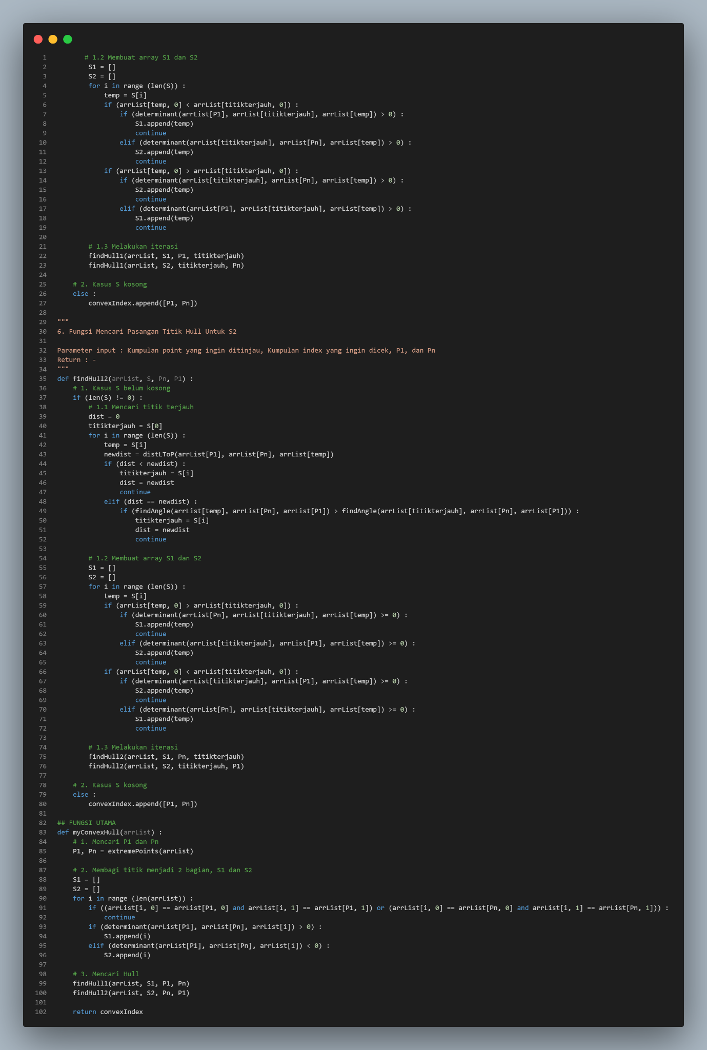

## BAB III

## HASIL PERCOBAAN

**3. 1 INTERAKSI I/O**

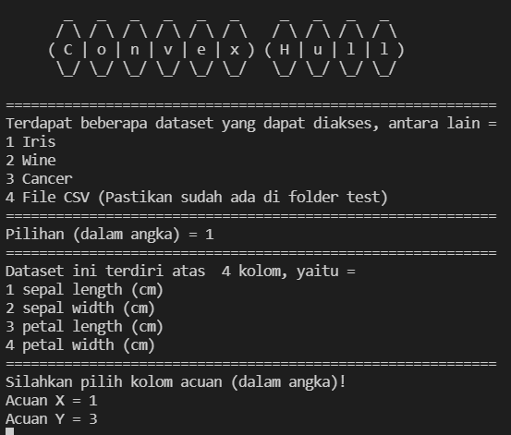

Gambar 3.1.1 Input Database Sklearn

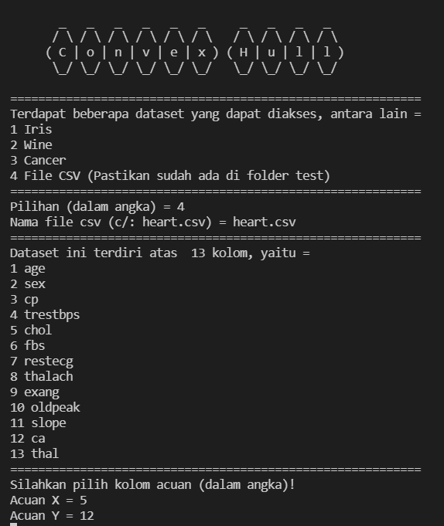

Gambar 3.1.1 Input Database CSV

**3. 1 PERCOBAAN DATASET SKLEARN**

|  |  |
| --- | --- |
| ***Nama Dataset :***  Iris | ***Pasangan Atribut :***  sepal-length, sepal-width  petal-length, petal-width  sepal-length, petal-length  sepal-width, petal-width |
| ***Input*** | |
|  | |
| ***Output*** | |
|  | |

|  |  |
| --- | --- |
| ***Nama Dataset :***  Wine | ***Pasangan Atribut :***  alcalinity_of_ash, ash  malic_acid, alcohol  magnesium, alcohol  color_intensity, total_phenols |
| ***Input*** | |
|  | |
| ***Output*** | |
|  | |

|  |  |
| --- | --- |
| ***Nama Dataset :***  Breast Cancer | ***Pasangan Atribut :***  mean concave points, mean compactness  texture error, radius error  worst smoothness, worst area  worst concavity, worst concave points |
| ***Input*** | |
|  | |
| ***Output*** | |
|  | |

**3.3 PERCOBAAN DATASET CSV**

|  |  |
| --- | --- |
| ***Nama Dataset :***  heart.csv | ***Pasangan Atribut :***  trestbps, chol  trestbps, age  age, chol  thalach, chol |
| ***Input*** | |
|  | |
| ***Output*** | |
|  | |

|  |  |
| --- | --- |
| ***Nama Data:***  banknote.csv | ***Pasangan Atribut :***  kurtosis, variance  variance, skewness  entropy, kurtosis  skewness, entropy |
| ***Input*** | |
|  | |
| ***Output*** | |
|  | |

|  |  |
| --- | --- |
| ***Nama Data:***  indiansdiabetes.csv | ***Pasangan Atribut :***  plasma glucose concentration, diastolic blood pressure  diastolic blood pressure, triceps skinfold thickness |
| ***Input*** | |
|  | |
| ***Output*** | |
|  | |

## LAMPIRAN

1. Repository Github :

<https://github.com/raniadf/convexhull>

2. Checklist :

|  |  |  |
| --- | --- | --- |
| **Poin** | **Ya** | **Tidak** |
| 1. Pustaka *myConvexHull* berhasil dibuat dan tidak ada kesalahan | **✓** |  |
| 1. *Convex hull* yang dihasilkan sudah benar | **✓** |  |
| 1. Pustaka *myConvexHull* dapat digunakan untuk menampilkan *convex hull* setiap label dengan warna yang berbeda. | **✓** |  |
| 1. **Bonus:** program dapat menerima input dan menuliskan output untuk dataset lainnya. | **✓** |  |